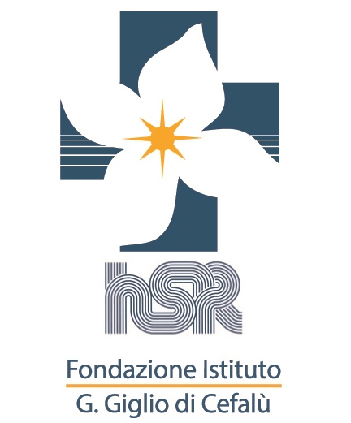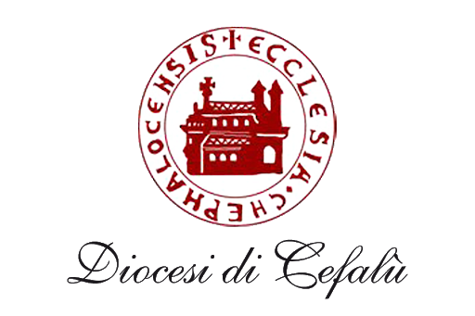
Stiamo vivendo il tempo della Quaresima, orientato alla conversione della vita per una testimonianza più fedele e coerente del Vangelo. In questo anno 2025 siamo animati da una carica maggiore di spriritualità che ci viene dal Giubileo indetto da Papa Francesco sul tema della speranza, di cui oggi c’è un bisogno forte, in un tempo segnato da lotte, discordie, violenze e guerre.
La speranza che non delude è una persona, Gesù Cristo, Figlio di Dio fatto carne, immolato sulla Croce e risorto per la salvezza degli uomini (San Paolo, lettera ai Romani 5,5).
Programma:
- Domenica delle Palme 13 aprile ore 16:30
Celebrazione eucaristica nella Cappella preceduta dalla benedizione dei rami di ulivo e delle palme all’esterno dell’ospedale, in prossimità dell’ingresso principale.

- Lunedì 14 aprile – ore 11.30
Santa Messa nella hall di ingresso dell’ospedale
con la presidenza di Mons. Giuseppe Marciante,
Vescovo di Cefalù.

- Giovedì Santo 17 aprile - ore 16.30
Santa Messa nella “Cena del Signore”

- Venerdì Santo 18 aprile – dalle ore 8 alle ore 14
Celebrazione delle lodi e Adorazione eucaristica

Pasqua di Risurrezione
- Domenica 20 aprile – ore 10
Solenne celebrazione eucaristica.

- Lunedì 5 maggio – ore 11
Incontro di formazione per gli operatori sanitari nella “Sala San Gabriele”

- Venerdì 16 maggio – ore 16.30
Celebrazione eucaristica con la presidenza di Sua eccellenza monsignor Vescovo e con la partecipazione degli operatori sanitari e delle comunità parrocchiali del settore Tirreno della Diocesi di Cefalù.

“Dio ha tanto amato il mondo da dare il Figlio unigenito, perché chiunque crede in lui non vada perduto, ma abbia la vita eterna”. (Vangelo di Giovanni 3,16)
